##### Санкт-Петербургский Политехнический Университет

##### Петра Великого

##### Институт компьютерных наук и технологий

##### Высшая школа программной инженерии

ЛАБОРАТОРНАЯ РАБОТА № 1

**Получение базовой последовательности псевдослучайных чисел и тестовые проверки его работы**

|  |  |  |  |
| --- | --- | --- | --- |
| Выполнила |  | |  |
| студентка гр. 3530202/002011 |  | | Козлова Е.А. |
|  |  | |  |
|  | |
| Проверил |  | | Чуркин В.В. |
|  |  | |  |

Санкт-Петербург  
2023 г.

Оглавление

Цель работы 3

Код 4

Результаты 5

# Цель работы

1.Получение на ЭВМ с помощью программного датчика

базовой последовательности псевдослучайных чисел,

имеющих равномерное распределение.

2.Освоение методов статистической оценки полученного

распределения: вычисление эмпирических значений

для математического ожидания и дисперсии.

3.Освоение методов оценки статистики связи: вычисление

значений автокорреляционной функции и построение

коррелограммы.

4.Освоение методов графического представления законов

распределения: построение функции плотности

распределения и интегральной функции распределения.

# Код

**import** numpy **as** np  
**from** matplotlib **import** pyplot **as** plt  
  
n = 10  
**while** n < 10001:  
 arr = np.random.uniform(0, 1, n)  
 avg = sum(arr) / n  
 d, K = 0, []  
 **for** f **in** range(1, n):  
 d += (arr[f] - avg) ** 2  
 s1 = 0  
 s2 = 0  
 **for** i **in** range(n - f):  
 s1 += (arr[i] - avg) * (arr[i + f] - avg)  
 **for** i **in** range(n):  
 s2 += (arr[i] - avg) ** 2  
 K.append(s1 / s2)  
  
 d = d / n  
 sigma = math.sqrt(d)  
 print(n, avg, d, avg-0.5, d - 0.08333)  
 N = np.arange(1, n)  
 print(N)  
 print(K)  
 fig, ax = plt.subplots()  
 ax.bar(N, K)  
 plt.show()  
  
 n *= 10  
y = np.arange(0, 1, 1/10000)  
plt.plot(sorted(arr), y)  
print(np.histogram(arr))  
counts, bins = np.histogram(arr)  
plt.stairs(counts, bins, fill=**True**)  
plt.show()

# Результаты

1. Таблица точечных оценок

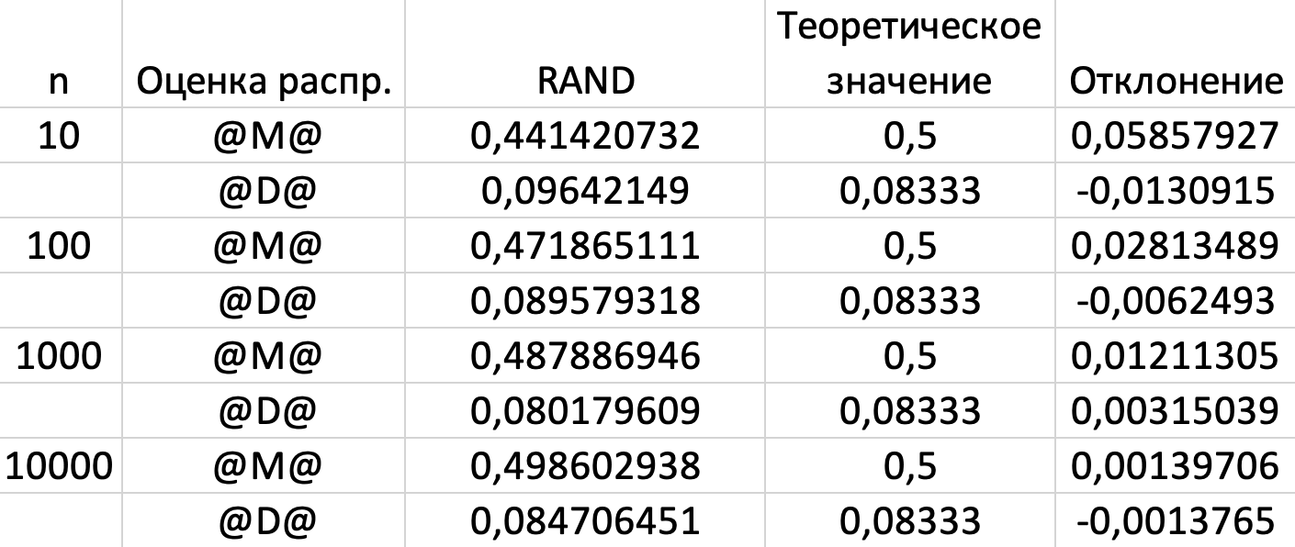

1. Корелограммы

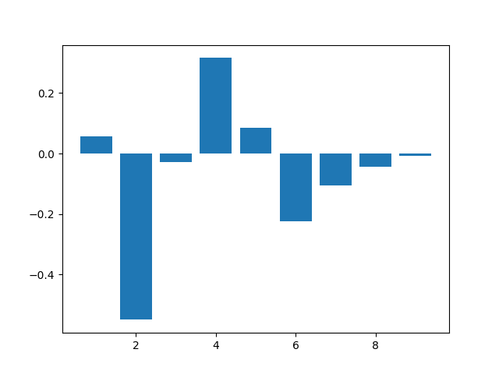

Для 10 значений

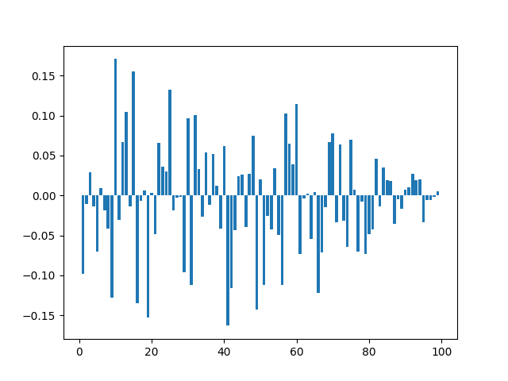

Для 100 значений

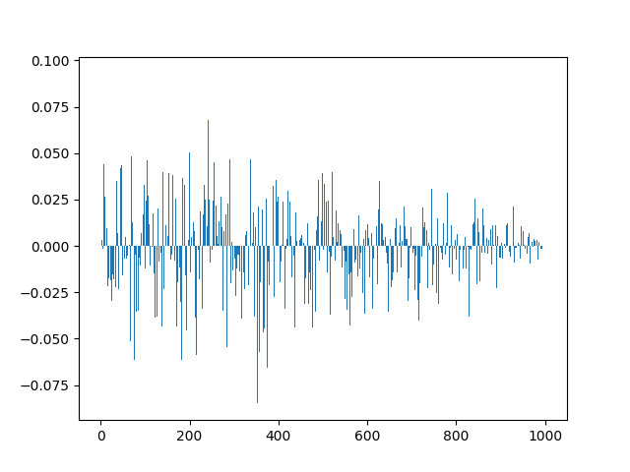

Для 1000 значений

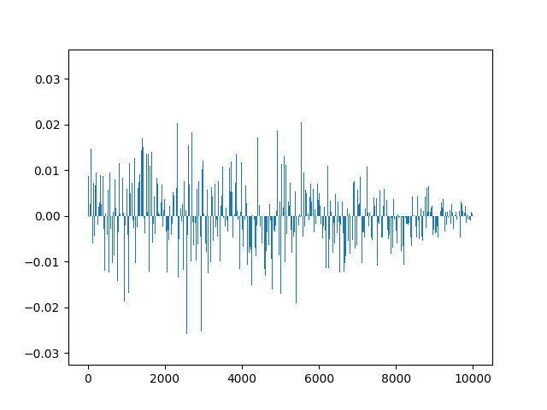

Для 10000 значений

1. Функция распределения для 10000 значений

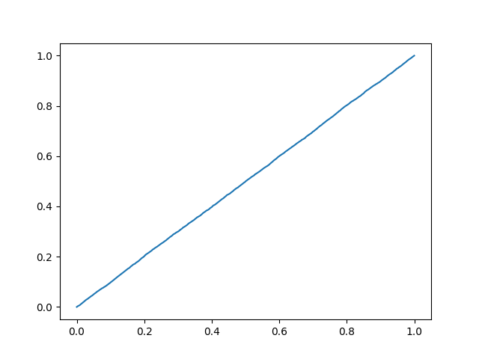

1. Функция плотности распределения для 10000 значений

